臺南市 108 學年度第 2 學期國民教育輔導團 綜合領域(議題)到校諮詢服務記錄
服務分區 | 第二區 | 服務地點 | 線上研習
服務日期 | 109年4月22日(週三)  14:00~16:00 | 與會對象/  參加人數  (勿刪) | 本領域(議題)授課教師、配課教師、實習教師 / 60人
紀錄人 | 劉家佩 | 輔導團領隊 | 進學國小校長 周生民
服務主題  暨宣導內容 | - 說明本次分區到校諮詢研習注意事項  - 因新冠肺炎疫情調整為視訊授課方式。  - 研習開始前，請學員到貼文區完成簽到。  - 研習過程中，若有疑問可在交談處留言。  - 研習結束後，請學員完成「滿意度回饋表單」後提交，責完成此次研習的簽退。  - 完成「檔案」區的「觀察紀錄表」上傳，可得到4小時的研習時數。  - 說課  - 季瑩老師介紹拉密、妙語說書人、7ATE9、閃靈快手、拔毛運動會桌遊  - 溝通高手起步走  - 觀課  - 提問：什麼是溝通？  - 你說我聽摺紙撕紙。  - 「雪花片片」體驗活動。  - 分享在家與父母溝通的經驗。  - 使用溝通影片來反思什麼是「好的溝通」。  - 議課  - 影片不全部播完，而是在情緒小精靈出現講解前，先讓學生有時間思考，老師這部分的安排相當巧妙。  - 老師的引導能將學生的發表轉為正向的學習目標，扣緊教學。  - 季瑩老師口條清楚，指令明確，給予學生足夠的時間提出想法和回饋。  - 可以給予學生在操作過程中發問的機會，一方面確認摺紙的的指令，同時了解到溝通是雙向的。
課程與教學疑難問題解答 | 無
綜合座談 | 瓊玟校長：從今天的觀課中，可以了解季瑩老師要帶給學生的溝通策略是「聆聽、再確認、不預設自己的立場」  儒興主任：反毒教材裡也有許多溝通的活動可供老師參考，歡迎連絡綜合輔導團索取。  生民校長：現在仍有許多人在線上與我們同在，今天直播的收音和效果不錯，大家記得完成觀察記錄表和回饋單，感謝大家的參加。
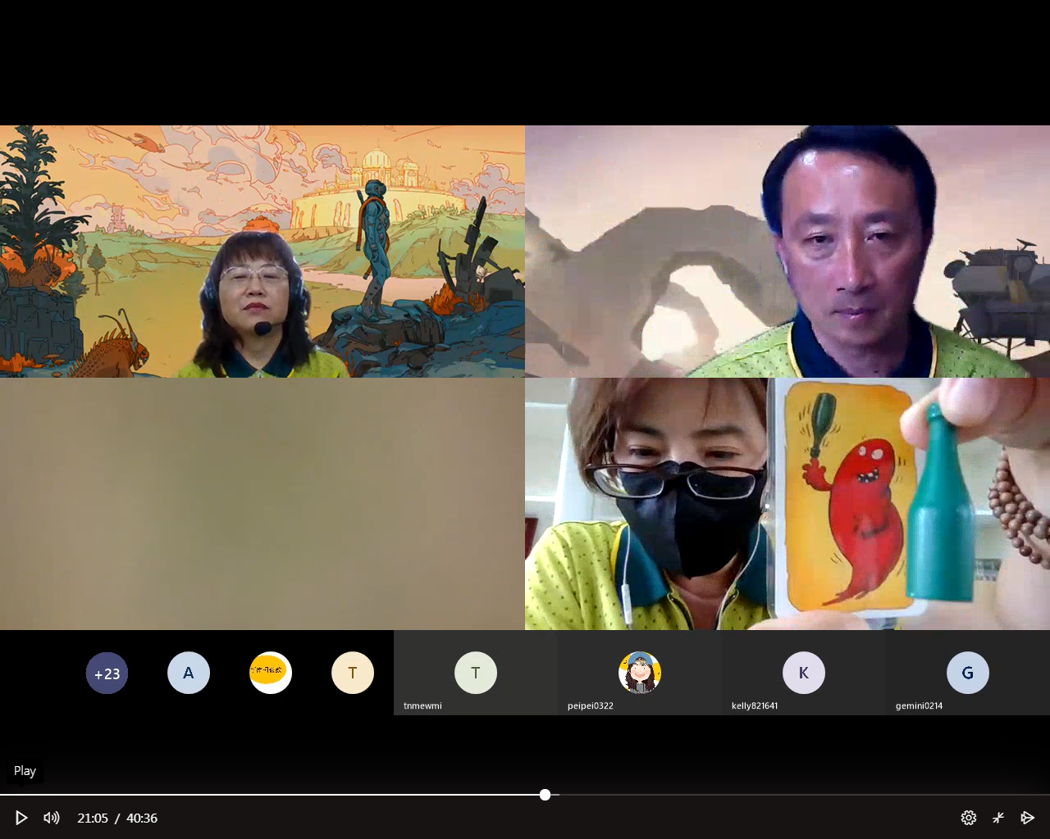 | 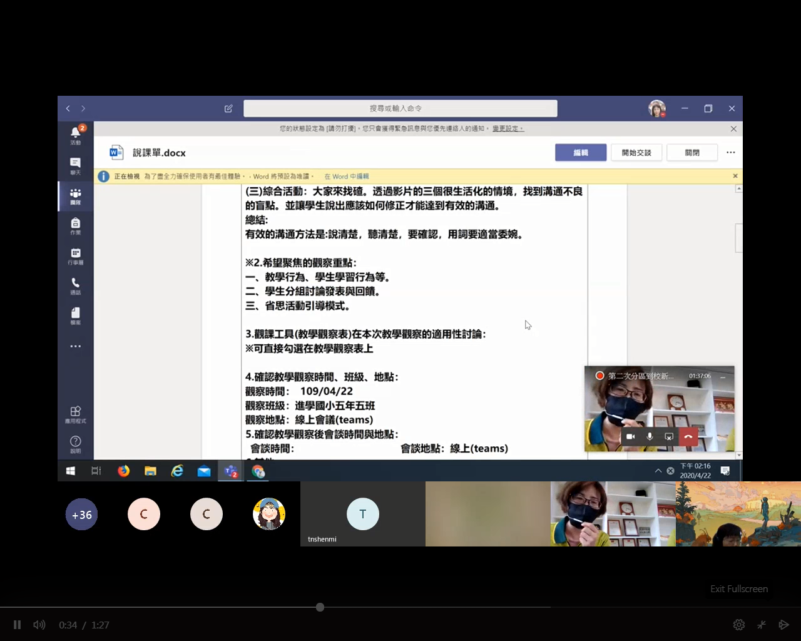
季瑩老師介紹桌遊讓學員參考。 | 季瑩老師講解說課單請學員注意觀課重點。
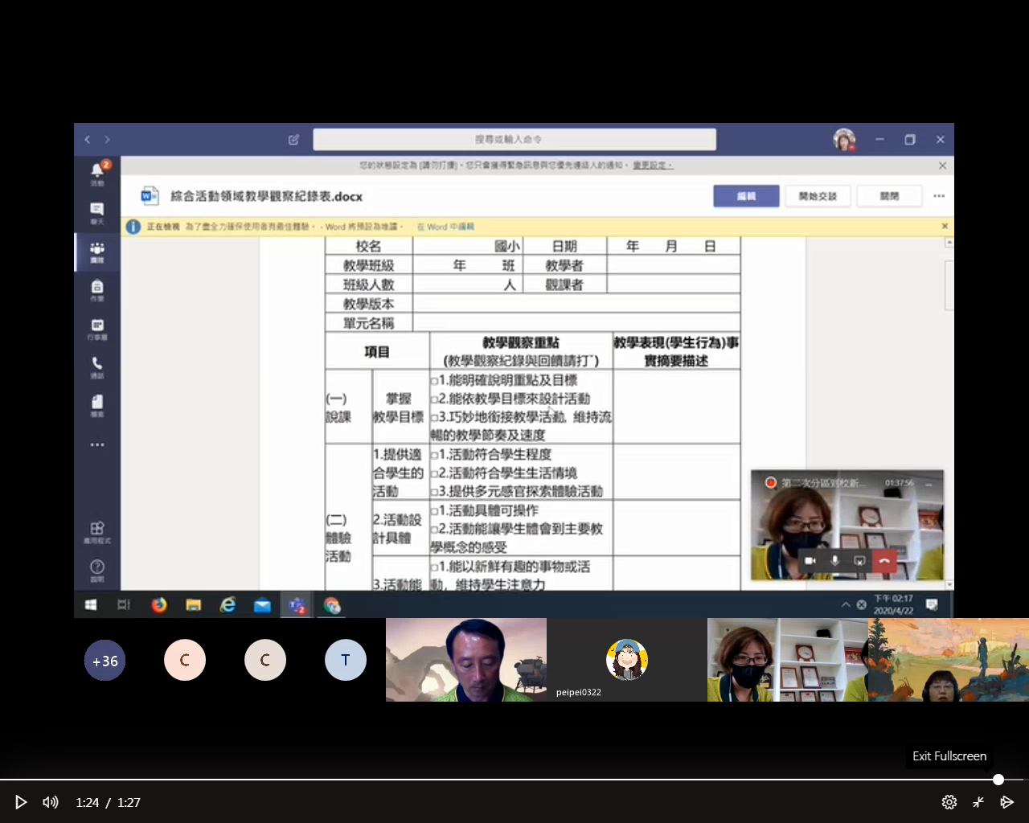 | 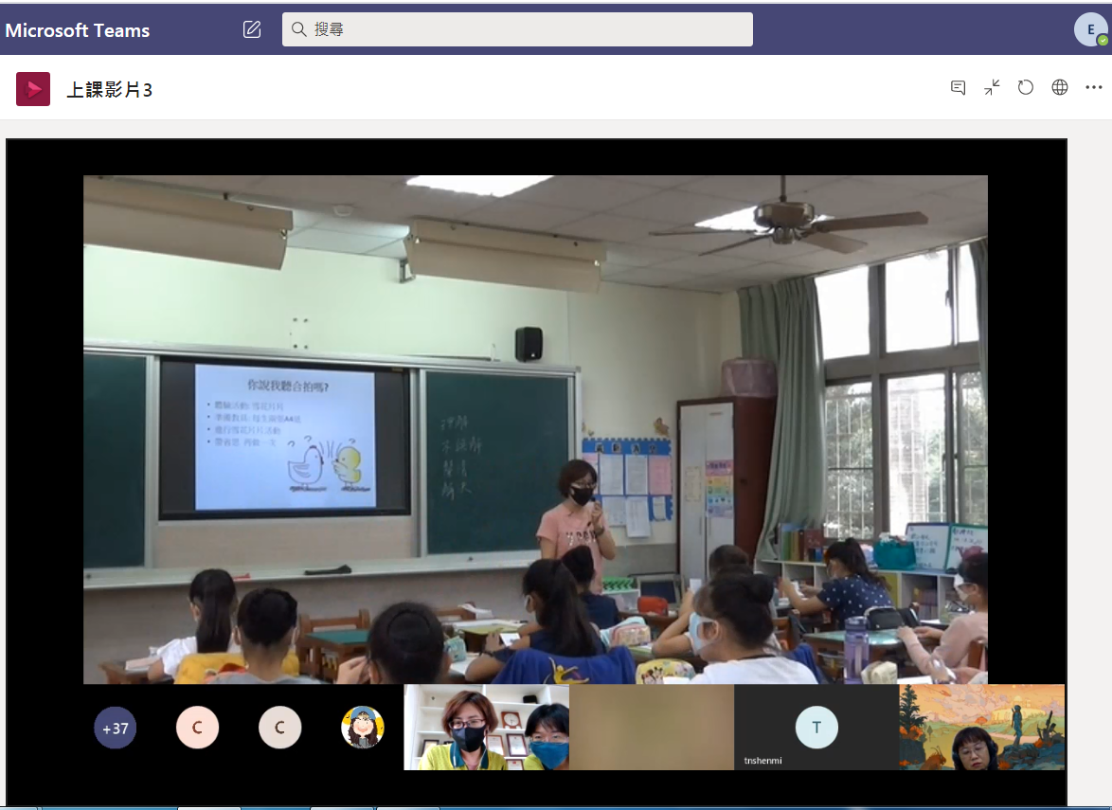
季瑩老師提醒學員填寫觀察紀錄表並上傳，才能取得研習時數。 | 季瑩老師在班上進行「雪花片片」體驗活動。
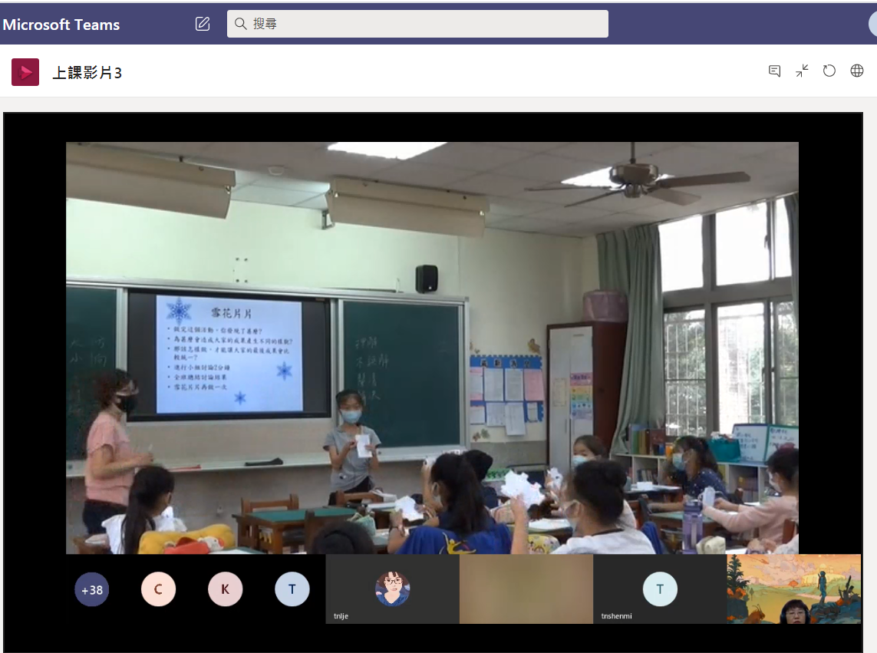 | 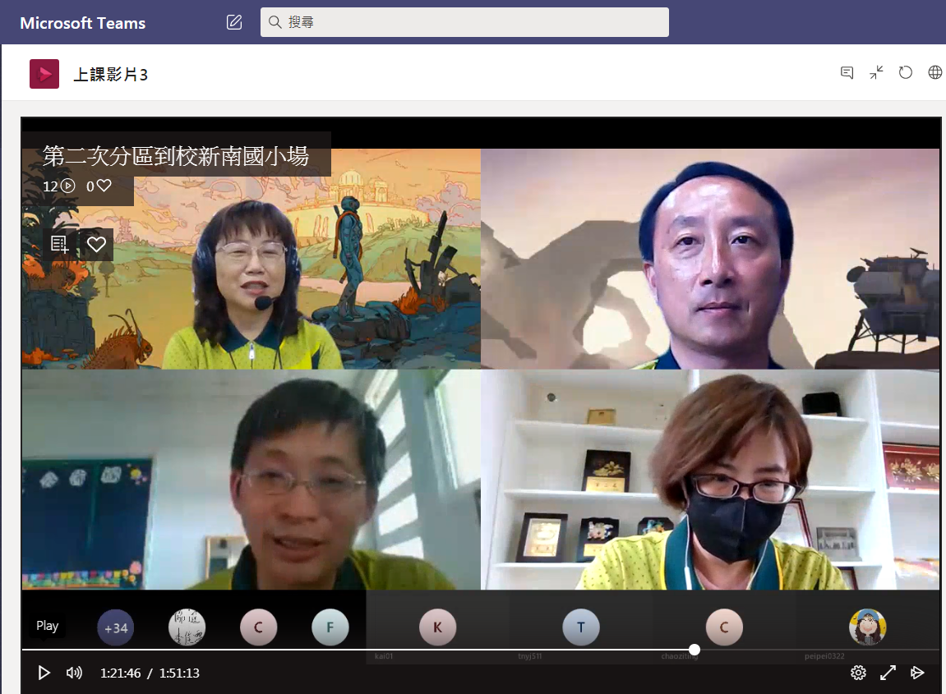
「雪花片片」的進階版活動是請學生更精確說出方位，讓同學再一次撕紙。 | 瓊文校長、生民校長、儒興主任、季瑩老師與學員議課。

《簽到表》(必要，請勿刪)

